OBRA
ENCHUFE
INTERRUPTOR ESTRECHO
INTERRUPTOR ANCHO
CONMUTADOR ESTRECHO
CONMUTADOR ANCHO
CRUZAMIENTO
PULSADOR
ZUMBADOR | 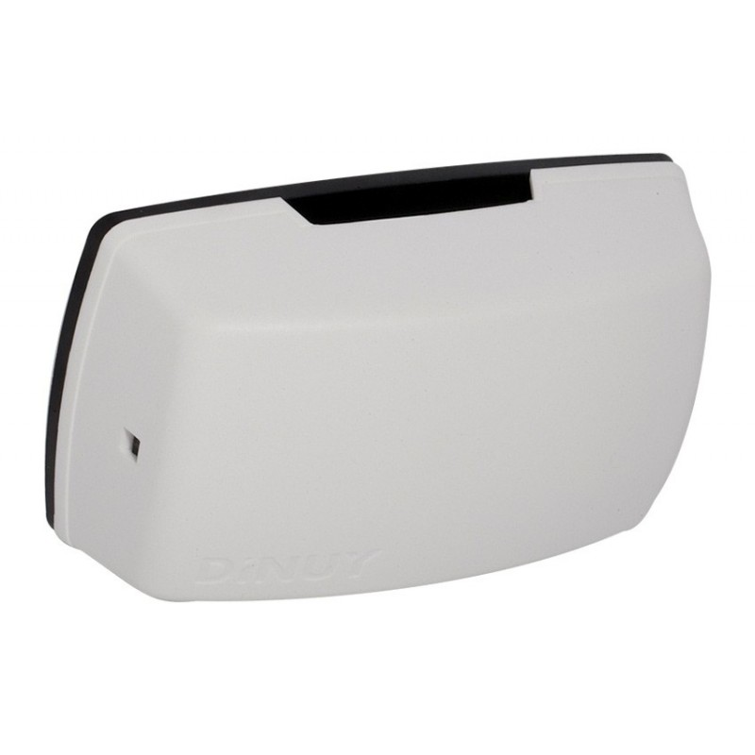
CARATULA TV
CARATULA TBA
TELÉFONO
TAPA CIEGA ESTRECHA
TAPA CIEGA ANCHA
PLACA 1 SERVICIO
PLACA 2 SERVICIOS
PLACA 3 SERVICIOS

